Руководство пользователя приложения ФормДок

(Листов 63)

СОДЕРЖАНИЕ

1. Назначение документа 5
1.1. Условия эксплуатации 5
1.2. Дополнительные документы 5
2. Структура окна приложения 6
2.1. Авторизация в приложение 6
2.2. Элементы окна приложения 7
2.3. Выход из приложения 8
3. Категории 9
3.1. Создание категории 9
3.2. Редактирование категории 10
3.3. Публикация и снятие с публикации категории 11
3.4. Удаление категории 11
3.5. Фильтрация категорий 12
3.6. Сортировка категорий 12
3.7. Навигация в категориях 13
4. Шаблоны 14
4.1. Создание шаблона 14
4.2. Редактирование шаблона 15
4.3. Удаление шаблона 16
4.4. Просмотр таблиц шаблона 17
4.5. Просмотр текстовых переменных шаблона 18
4.6. Просмотр медиа переменных шаблона 18
4.7. Фильтрация шаблонов 19
4.8. Сортировка шаблонов 19
4.9. Навигация в шаблонах 19
5. Текстовые переменные 21
5.1. Фильтрация текстовых переменных 21
5.2. Сортировка текстовых переменных 22
5.3. Навигация в текстовых переменных 22
6. Комплекты 23
6.1. Создание комплекта 23
6.2. Редактирование комплекта 24
6.3. Удаление комплекта 25
6.4. Фильтрация комплектов 26
6.5. Сортировка комплектов 27
6.6. Навигация в комплектах 27
7. Объекты 28
7.1. Создание объекта 28
7.2. Копирование объекта 29
7.3. Редактирование объекта 29
7.4. Удаление объекта 30
7.5. Фильтрация объектов 31
7.6. Сортировка комплектов 31
7.7. Навигация в объектах 32
8. Псевдонимы 33
8.1. Создание псевдонима 33
8.2. Редактирование псевдонима 34
8.3. Удаление псевдонима 35
8.4. Фильтрация псевдонимов 36
8.5. Сортировка псевдонимов 36
8.6. Навигация в объектах 37
9. Схемы 38
9.1. Генерация схемы 38
9.2. Скачивание схемы 39
9.3. Фильтрация схем 40
9.4. Сортировка схем 40
9.5. Навигация в схемах 40
10. Документы 41
10.1. Формирование документа 42
10.2. Просмотр и заполнение таблиц 42
10.3. Просмотр и заполнение текстовых переменных 46
10.4. Просмотр и заполнение медиа переменных 47
10.5. Переименование документа 48
10.6. Удаление документа 49
10.7. Фильтрация документов 50
10.8. Сортировка документов 50
10.9. Навигация в документах 51
11. Пользователи 52
11.1. Создание пользователя 52
11.2. Редактирование пользователя 53
11.3. Редактирование пароля 55
11.4. Удаление пользователя 56
11.5. Активация/деактивация пользователя 57
11.6. Фильтрация пользователей 57
11.7. Сортировка пользователей 57
11.8. Навигация в пользователях 58
12. Настройки 60
12.1. Включение планового создания бэкапа 60
12.2. Просмотр и действия с бэкапами 61
12.3. Параметры лицензии 62

Назначение документа
Документ является описанием функционала приложения ФормДок.

Условия эксплуатации
Для корректного функционирования приложения ФормДок (далее приложение) необходимо:
- приложение успешно установлено в операционную систему компьютера (развернуто на удаленном сервере с обеспечением удаленного доступа);
- на компьютер установлен браузер Chrome;
- на компьютер установлен пакет Microsoft Word версия не менее 2016;
- подготовлен шаблон документа DOCX-формата.

Дополнительные документы
Установка приложения описана в документе: Установка ФормДок из пакета (поставляется с локальным установочным пакетом).
Подготовка шаблона описана в документе: Подготовка шаблона DOCX.

Структура окна приложения
Для работы в приложении необходимо выполнить авторизацию.

Авторизация в приложение
Для авторизации необходимо:
- перейти на страницу авторизации приложения:
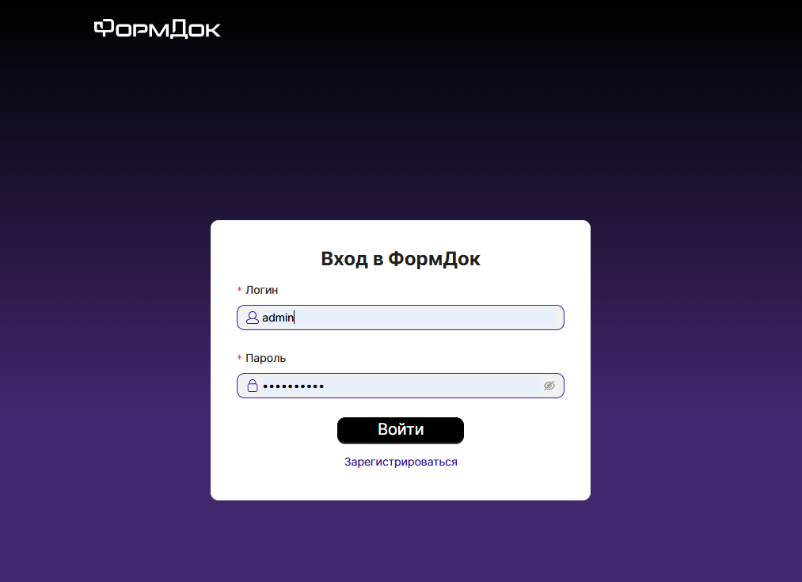
2) ввести логин и пароль;
3) нажать кнопку Войти.
Произойдет вход в приложение и переход на Главную станицу:
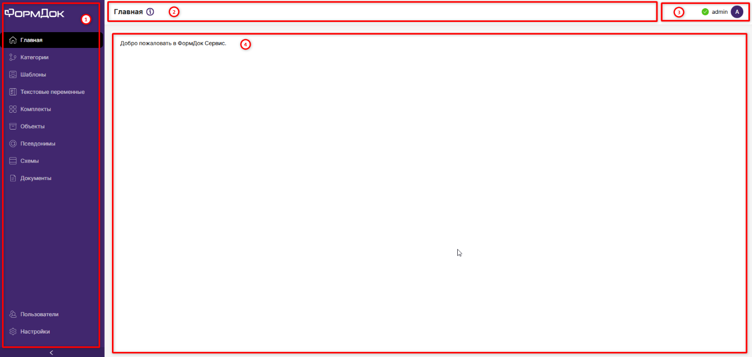

Элементы окна приложения
Окно приложения состоит из следующих элементов:
1 – навигационное меню: предназначено для перехода в различные разделы приложения;
2 – заголовок текущего окна;
3 – область отображения параметров авторизованного пользователя, отображение данных о лицензии и выход и сессии;
4 – основная область отображения данных выбранного раздела;
5 – кнопка сворачивания навигационного меню.
Состав навигационного меню:
- раздел Главная – предназначен для отображения описания основных функций приложения и ссылок на просмотр и скачивание документации;
- раздел Категории – предназначен для отображения категорий, к которым могут быть привязаны комплекты и другие сущности. Можно просматривать список категорий, изменять их свойства и использовать их при настройке комплектов шаблонов;
- раздел Шаблоны – предназначен для управления списком DOCX-шаблонов;
- раздел Текстовые переменные – предназначен для отображения переменных всех шаблонов;
- раздел Комплекты – предназначен для управления наборами шаблонов. Комплект — это именованный набор шаблонов с категорией, описанием и автором;
- раздел Объекты – предназначен для управления пакетами данных для генерации документов;
- раздел Псевдонимы – предназначен для управления псевдонимами для ключей колонок таблиц шаблонов. Псевдонимы позволяют показывать пользователю названия вместо технических ключей;
- раздел Схемы – предназначен для отображения фрагментов Custom XML из DOCX шаблонов, а также генерации схемы XML для таблицы шаблона;
- раздел Документы – объединяет строки документов по объектам и шаблонам. В данном окне выполнятся запуск генерации выбранного DOCX-документа и его скачивание;
- раздел Пользователи – предназначен для управления пользователями приложения. В данном окне можно создавать, редактировать и блокировать учётные записи, а также назначать роли пользователям;
- раздел Настройки – предназначен для управления резервным копированием базы дынных.

Выход из приложения
Для выхода из приложения необходимо кликнуть в правом верхней углу по значку пользователя и нажать кнопку Выйти:
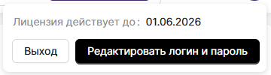
Произойдет выход из приложения и переход на страницу авторизации.

Категории
Раздел отображает категории, к которым могут быть привязаны комплекты и другие сущности. Здесь можно просматривать список категорий, изменять их свойства и использовать их при настройке комплектов шаблонов.
Основное окно раздела категории:
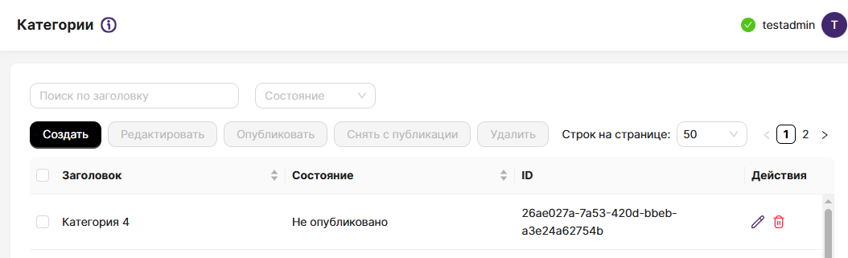

Для категорий доступны следующие действия:
- создание;
- редактирование;
- публикация/снятие с публикации;
- удаление;
- поиск по заголовку и состоянию;
- сортировка;
- навигация по страницам.

Создание категории
Для создания новой категории:
- нажать кнопку Создать. Откроется окно создания категории:
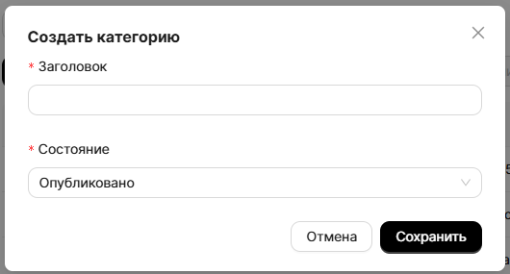
- в открывшемся окне ввести заголовок (не более 250 символов) и выбрать состояние. Документы с категорией в состоянии «Не опубликовано» не отображаются и недоступны для выгрузки;
- нажать кнопку Сохранить.
Произойдет закрытие окна создания категории, добавление категории в таблицу и возврат в раздел Категории.

Редактирование категории
Для изменения заголовка категории или ее состояния необходимо выполнить редактирование.
Для редактирования категории:
- открыть окно редактирования категории.
Окно редактирования можно открыть двумя способами:
- установить чек-бокс для требуемой записи и на панели кнопок нажать кнопку Редактировать;
- в требуемой записи в поле действий нажать кнопку «карандашик».
Откроется окно редактирования категории:
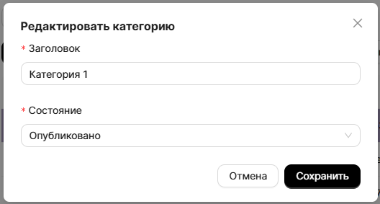
- выполнить изменение заголовка или состояния;
- нажать кнпоку Сохранить.
Произойдет закрытие окна редактирования, сохранение изменений категории и возврат в раздел Категории.

Публикация и снятие с публикации категории
Для изменения состояния требуемой категории необходимо:
- установить чек-бокс для требуемой записи;
- на панели кнопок нажать Опубликовать/Снять с публикации.
Произойдет изменение состояния выбранной категории.

Удаление категории
Для удаления категории:
- открыть окно подтверждения удаления категории.
Окно удаления можно открыть двумя способами:
- установить чек-бокс для требуемой записи и на панели кнопок нажать кнопку Удалить;
- в требуемой записи в поле действий нажать кнопку «урна».
Откроется окно запроса подтверждения удаления категории:
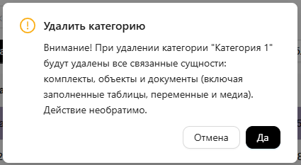
- нажать кнопку Да.
Произойдет закрытие окна подтверждения удаления категории, возврат в раздел категорий и обновление данных в таблице.
Поддерживается массовое удаление категорий:
- установить чек-бокс для требуемых записей;
- на панели кнопок нажать кнопку Удалить;
- в окне запроса подтверждения удаления категорий нажать кнопку Да.
Произойдет удаление выбранных категорий и обновление данных в таблице.

Фильтрация категорий
Для поиска категории по заголовку или состоянию необходимо использовать фильтр. При вводе значения в поле поиска по заголовку категории или выбору состояния немедленно выполняется фильтрация.
Для сброса фильтра:
- в поле поиска по заголовку надо удалить значение поиска;
- в поле поиска по состоянию нажать крестик в правом углу.

Сортировка категорий
В таблице категорий поддерживается сортировка по заголовку и состоянию.
Для выполнения сортировки:
- нажать на заголовок колонки. Произойдет сортировка по возрастанию;
- повторно нажать на заголовок колонки. Произойдет сортировка по убыванию;
- при повторном нажатии на заголовок колонки произойдет отключение сортировка.

Навигация в категориях
В таблице категорий поддерживается навигация.
Для выполнения навигации:
- установить требуемое количество отображаемых записей на страницу;
- с помощью кнопок «<», «>» или с помощью указателей страниц выполнить переход на требуемую страницу.
Произойдет переход на требуемую страницу и обновление отображаемых данных.

Шаблоны
Раздел отображает список доступных DOCX-шаблонов. Перед созданием необходимо убедится, что название шаблона уникально, а загружаемый файл корректно сформирован и имеет расширение .docx.
Основное окно раздела шаблоны:
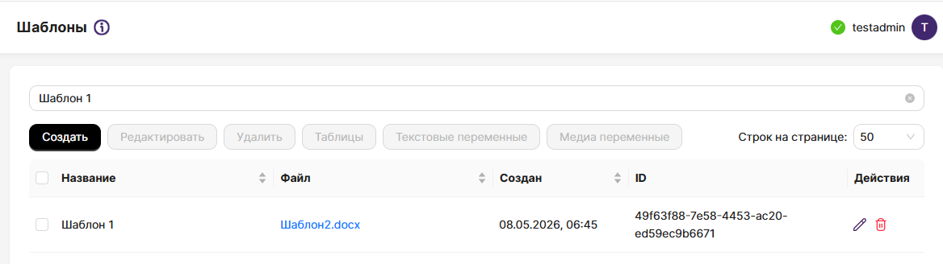

Для шаблонов доступны следующие действия:
- создание;
- редактирование;
- удаление;
- поиск по названию и состоянию;
- просмотр параметров таблиц шаблона;
- просмотр параметров текстовых переменных шаблона;
- просмотр параметров медиа переменных шаблона;
- сортировка;
- навигация по страницам.

Создание шаблона
Для создания нового шаблона:
- нажать кнопку Создать. Откроется окно создания шаблона:
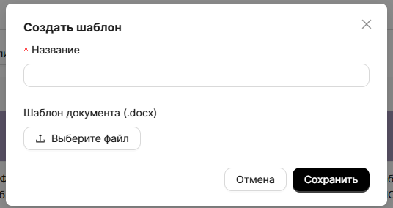
- в открывшемся окне ввести название (не более 250 символов);
- для выбора файла шаблона нажать кнопку Выберите файл;
- в открывшемся окне проводника выбрать требуемый файл и нажать кнопку Открыть. Произойдет закрытие окна проводника и возврат в окно создания шаблона;
- нажать кнопку Сохранить.
Произойдет закрытие окна создания шаблона, возврат в раздел Шаблоны и добавление шаблона в таблицу.

Редактирование шаблона
Для изменения шаблона необходимо выполнить его редактирование.
Для редактирования шаблона:
- открыть окно редактирования шаблона.
Окно редактирования можно открыть двумя способами:
- установить чек-бокс для требуемой записи и на панели кнопок нажать кнопку Редактировать;
- в требуемой записи в поле действий нажать кнопку «карандашик».
Откроется окно редактирования шаблона:
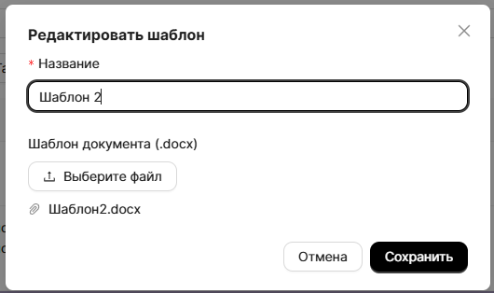
- выполнить изменение названия или файла шаблона;
- нажать кнопку Сохранить.
Произойдет закрытие окна редактирования, сохранение изменений шаблона и возврат в раздел Шаблоны.

Удаление шаблона
Для удаления шаблона:
- открыть окно удаления шаблона.
Окно удаления можно открыть двумя способами:
- установить чек-бокс для требуемой записи и на панели кнопок нажать кнопку Удалить;
- в требуемой записи в поле действий нажать кнопку «урна».
Откроется окно запроса подтверждения удаления шаблона:
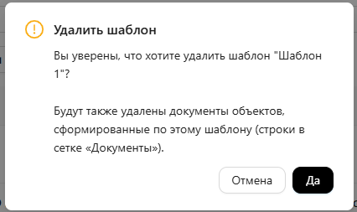
- нажать кнопку Да.
Произойдет закрытие окна подтверждения удаления шаблона, возврат в раздел шаблонов и обновление данных в таблице.
Поддерживается массовое удаление шаблонов:
- установить чек-бокс для требуемых записей;
- на панели кнопок нажать кнопку Удалить;
- в окне запроса подтверждения удаления шаблонов нажать кнопку Да.
Произойдет удаление выбранных шаблонов.

Просмотр таблиц шаблона
Для просмотра таблиц шаблона:
- установить чек-бокс для требуемой записи;
- на панели кнопок нажать кнопку Таблицы.
Откроется окно просмотра параметров таблиц выбранного шаблона:
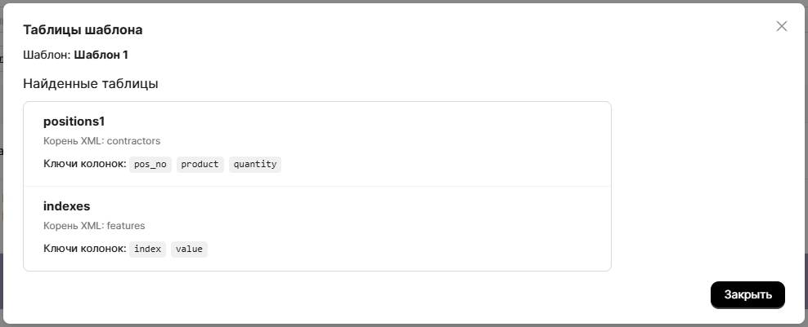
- для закрытия окна просмотра параметров таблиц шаблона необходимо нажать кнопку Закрыть или крестик в правом верхнем углу или кликнуть вне области окна.

Просмотр текстовых переменных шаблона
Для просмотра текстовых переменных требуемого шаблона:
- установить чек-бокс для требуемой записи;
- на панели кнопок нажать кнопку Текстовые переменные.
Откроется окно просмотра параметров текстовых переменных выбранного шаблона:
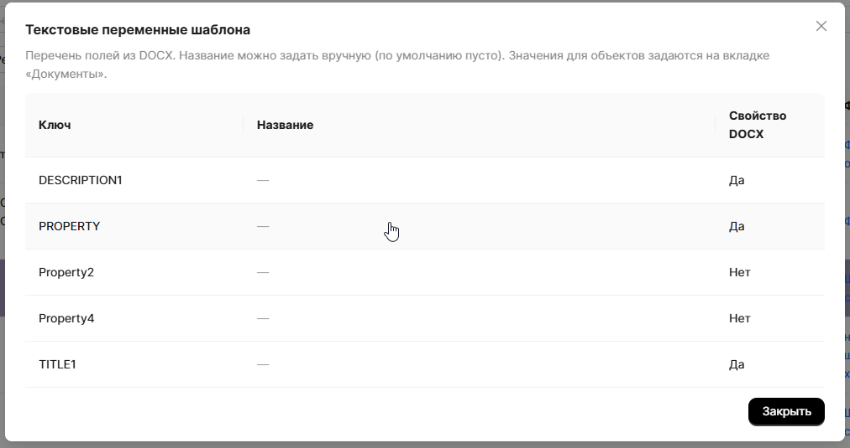
В этом окне можно присвоить дополнительное название переменной. Это необходимо, как комментарий к ключу, для однозначного понимания назначения переменной. Для добавления названия нажмите левой кнопкой мыши на прочерк и введите значение в появившемся поле ввода. Значение сохранится автоматически при переходе на другое поле ввода или при закрытии окна переменных.
- для закрытия окна просмотра параметров текстовых переменных шаблона необходимо нажать кнопку Закрыть или крестик в правом верхнем углу или кликнуть вне области окна.

Просмотр медиа переменных шаблона
Для просмотра медиа переменных требуемого шаблона:
- установить чек-бокс для требуемой записи;
- на панели кнопок нажать кнопку Медиа переменные.
Откроется окно просмотра параметров медиа переменных выбранного шаблона:
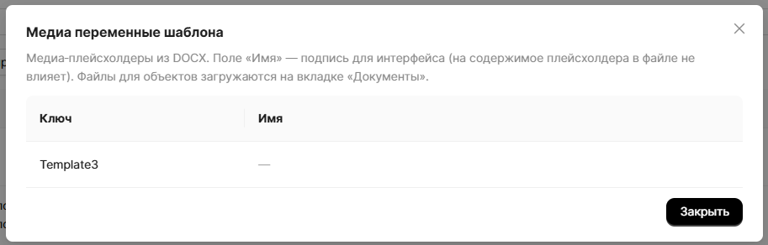
В этом окне можно присвоить дополнительное название медиа переменной. Это необходимо, как комментарий к ключу, для однозначного понимания назначения переменной. Для добавления названия нажмите левой кнопкой мыши на прочерк и введите значение в появившемся поле ввода. Значение сохранится автоматически при переходе на другое поле ввода или при закрытии окна переменных.

- для закрытия окна просмотра параметров медиа переменных шаблона необходимо нажать кнопку Закрыть или крестик в правом верхнем углу или кликнуть вне области окна.

Фильтрация шаблонов
Для поиска шаблона по названию необходимо использовать фильтр. При вводе значения в поле поиска по названию немедленно выполняется фильтрация.
Для сброса фильтра необходимо удалить значение поиска.

Сортировка шаблонов
В таблице шаблонов поддерживается сортировка по названию, файлу и дате создания.
Для выполнения сортировки:
- нажать на заголовок колонки. Произойдет сортировка по возрастанию;
- повторно нажать на заголовок колонки. Произойдет сортировка по убыванию;
- при повторном нажатии на заголовок колонки произойдет отключение сортировка.

Навигация в шаблонах
В таблице шаблонов поддерживается навигация.
Для выполнения навигации:
- установить требуемое количество отображаемых записей на страницу;
- с помощью кнопок «<», «>» или с помощью указателей страниц выполнить переход на требуемую страницу.
Произойдет переход на требуемую страницу и обновление отображаемых данных.

Текстовые переменные
Раздел отображает список текстовых переменных всех DOCX-шаблонов.
Основное окно раздела текстовые переменные:
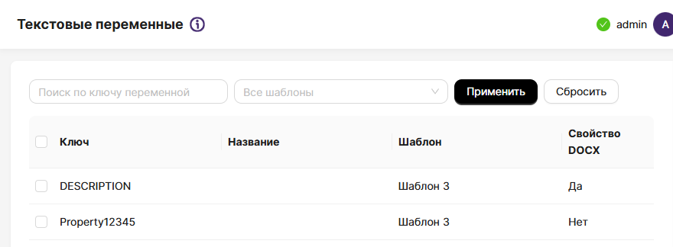

Для текстовых переменных в таблице отображаются следующие параметры:
- ключ;
- название: значение, присвоенное в разделе Переменные на странице Шаблоны;
- шаблон;
- свойство DOCX.
В таблице текстовых переменных поддерживается:
- фильтрация;
- сортировка;
- навигация по страницам.

Фильтрация текстовых переменных
Для поиска текстовой переменной необходимо использовать фильтр. Фильтрацию переменных можно выполнять по ключу и по названию шаблона.
Для выполнения поиска:
- в поле поиска по ключу переменной ввести значение;
- в поле поиска по шаблону выбрать значение;
- нажать кнопку Применить.
Произойдет фильтрация текстовых переменных по введенным параметрам.
Для сброса фильтра:
- в поле поиска по ключу надо удалить значение поиска и нажать кнопку Применить;
- в поле поиска по шаблону нажать крестик в правом углу поля поиска и нажать кнопку Применить;
- для сброса всех фильтров надо нажать кнопку Сбросить.

Сортировка текстовых переменных
В таблице текстовых переменных поддерживается сортировка по заголовку и состоянию.
Для выполнения сортировки:
- нажать на заголовок колонки. Произойдет сортировка по возрастанию;
- повторно нажать на заголовок колонки. Произойдет сортировка по убыванию;
- при повторном нажатии на заголовок колонки произойдет отключение сортировка.

Навигация в текстовых переменных
В таблице текстовых переменных поддерживается навигация.
Для выполнения навигации:
- установить требуемое количество отображаемых записей на страницу;
- с помощью кнопок «<», «>» или с помощью указателей страниц выполнить переход на требуемую страницу.
Произойдет переход на требуемую страницу и обновление отображаемых данных.

Комплекты
В разделе отображается именованный набор шаблонов с категорией, описанием и автором.
Основное окно раздела комплекты:
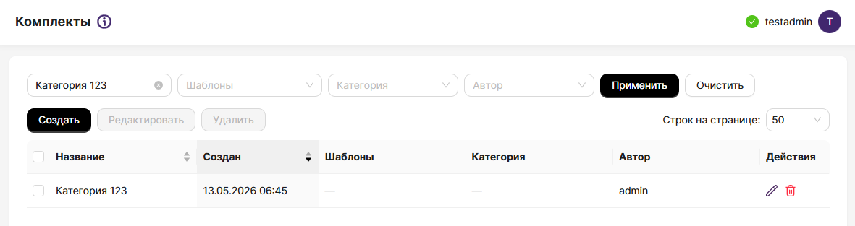

Для комплектов доступны следующие действия:
- создание;
- редактирование;
- удаление;
- поиск по названию, шаблону, категории и автору;
- сортировка;
- навигация по страницам.

Создание комплекта
Для создания нового комплекта:
- нажать кнопку Создать. Откроется окно создания комплекта:
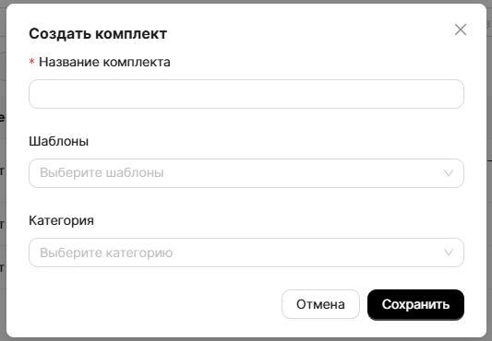

- в открывшемся окне ввести название (не более 250 символов);
- из списка доступных шаблонов выбрать шаблон (шаблоны);
- из списка доступных категорий выбрать категорию;
- нажать кнопку Сохранить.
Произойдет закрытие окна создания комплекта, возврат в раздел Комплекты и добавление комплекта в таблицу.

Редактирование комплекта
Для изменения комплекта необходимо выполнить его редактирование.
Для редактирования комплекта:
- открыть окно редактирования комплекта.
Окно редактирования можно открыть двумя способами:
- установить чек-бокс для требуемой записи и на панели кнопок нажать кнопку Редактировать;
- в требуемой записи в поле действий нажать кнопку «карандашик».
Откроется окно редактирования комплекта:
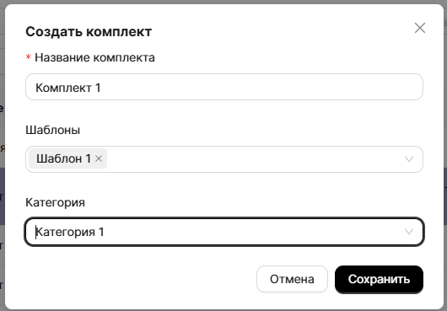
- выполнить изменение названия или шаблона или категории;
- нажать кнпоку Сохранить.
Произойдет закрытие окна редактирования, сохранение изменений и возврат в раздел Комплекты.

Удаление комплекта
Для удаления комплекта:
- открыть окно удаления комплекта.
Окно удаления можно открыть двумя способами:
- установить чек-бокс для требуемой записи и на панели кнопок нажать кнопку Удалить;
- в требуемой записи в поле действий нажать кнопку «урна».
Откроется окно запроса подтверждения удаления комплекта:
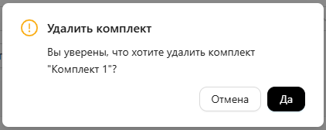
- нажать кнопку Да.
Произойдет закрытие окна подтверждения удаления, возврат в раздел Комплекты и обновление данных в таблице.
Поддерживается массовое удаление комплектов:
- установить чек-бокс для требуемых записей;
- на панели кнопок нажать кнопку Удалить;
- в окне запроса подтверждения удаления комплектов нажать кнопку Да.
Произойдет закрытие окна подтверждения удаления, возврат в раздел Комплекты и обновление данных в таблице.

Фильтрация комплектов
Для поиска комплектов необходимо использовать фильтр. Поддерживается фильтрация по следующим полям: названию, шаблону, категории и автору.
Для выполнения фильтрации:
- ввести значение в поле название;
- выбрать из списка шаблон;
- выбрать из списка категорию;
- выбрать из списка автора;
- нажать кнопку Применить.
Произойдет фильтрация комплектов.
Для сброса фильтра необходимо удалить значение поиска в отдельном поле и нажать кнопку Применить. Для сброса всех фильтров надо нажать кнопку Очистить.

Сортировка комплектов
В таблице комплектов поддерживается сортировка по названию, файлу и дате создания.
Для выполнения сортировки:
- нажать на заголовок колонки. Произойдет сортировка по возрастанию;
- повторно нажать на заголовок колонки. Произойдет сортировка по убыванию;
- при повторном нажатии на заголовок колонки произойдет отключение сортировка.

Навигация в комплектах
В таблице комплектов поддерживается навигация.
Для выполнения навигации:
- установить требуемое количество отображаемых записей на страницу;
- с помощью кнопок «<», «>» или с помощью указателей страниц выполнить переход на требуемую страницу.
Произойдет переход на требуемую страницу и обновление отображаемых данных.

Объекты
В разделе отображаются объекты данных для генерации документов.
Основное окно раздела объекты:
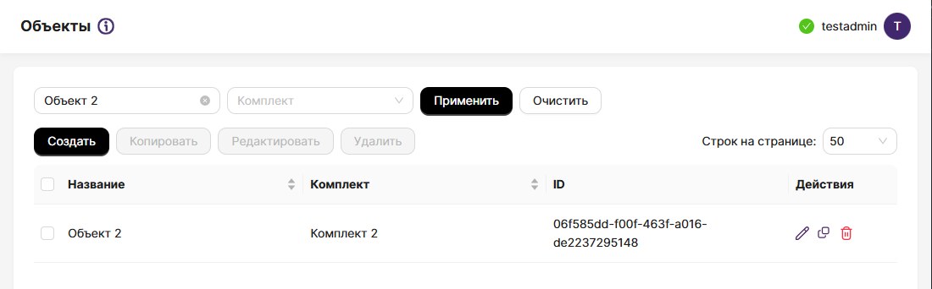

Для объектов доступны следующие действия:
- создание;
- копирование;
- редактирование;
- удаление;
- поиск по названию и комплекту;
- сортировка;
- навигация по страницам.

Создание объекта
Для создания нового объекта:
- нажать кнопку Создать. Откроется окно создания объекта:
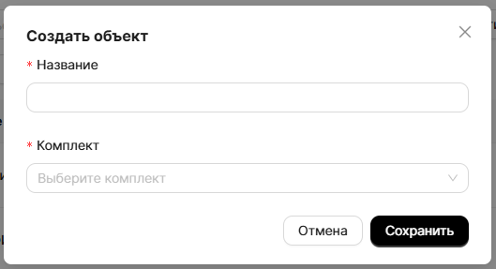

- в открывшемся окне ввести название (не более 250 символов);
- из списка доступных комплектов выбрать комплект;
- нажать кнопку Сохранить.
Произойдет закрытие окна создания объекта, возврат в раздел Объекты и добавление объекта в таблицу. На вкладке Документы создадутся документы для каждого шаблона из комплекта, выбранного при создании.

Копирование объекта
Копирование объекта можно выполнить двумя способами:
- установить чек-бокс для требуемой записи и на панели кнопок нажать кнопку Копировать;
- в требуемой записи в поле действий нажать кнопку Копировать.
Произойдет копирование объекта, к названию исходного объекта будет добавлен суффикс «(копия)». Для скопированного объекта на вкладке Документы создадутся документы, заполненные теми же данными, что и объект-родитель.

Редактирование объекта
Для изменения объекта необходимо выполнить его редактирование.
Для редактирования объекта:
- открыть окно редактирования.
Окно редактирования можно открыть двумя способами:
- установить чек-бокс для требуемой записи и на панели кнопок нажать кнопку Редактировать;
- в требуемой записи в поле действий нажать кнопку «карандашик».
Откроется окно редактирования объекта:
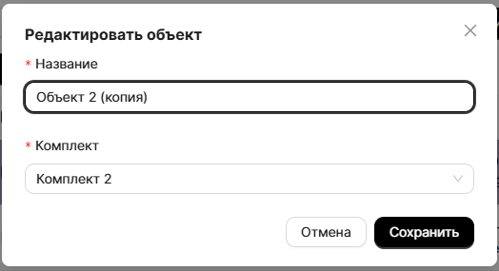
- выполнить изменение названия или комплекта;
- нажать кнпоку Сохранить.
Произойдет закрытие окна редактирования, сохранение изменений и возврат в раздел Объекты.

Удаление объекта
Для удаления объекта:
- открыть окно удаления объекта.
Окно удаления можно открыть двумя способами:
- установить чек-бокс для требуемой записи и на панели кнопок нажать кнопку Удалить;
- в требуемой записи в поле действий нажать кнопку «урна».
Откроется окно запроса подтверждения удаления комплекта:
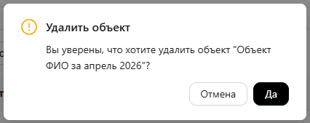
- нажать кнопку Да.
Произойдет закрытие окна подтверждения удаления, возврат в раздел Объекты и обновление данных в таблице. Также удалятся все документы, созданные для этого объекта.
Поддерживается массовое удаление объектов:
- установить чек-бокс для требуемых записей;
- на панели кнопок нажать кнопку Удалить;
- в окне запроса подтверждения удаления комплектов нажать кнопку Да.
Произойдет закрытие окна подтверждения удаления, возврат в раздел Объекты и обновление данных в таблице.

Фильтрация объектов
Для поиска объектов необходимо использовать фильтр. Поддерживается фильтрация по следующим полям: названию и комплекту.
Для выполнения фильтрации:
- ввести значение в поле название;
- выбрать из списка комплект;
- нажать кнопку Применить.
Произойдет фильтрация объектов.
Для сброса фильтра необходимо удалить значение поиска в отдельном поле и нажать кнопку Применить. Для сброса всех фильтров надо нажать кнопку Очистить.

Сортировка комплектов
В таблице объектов поддерживается сортировка по названию и комплекту.
Для выполнения сортировки:
- нажать на заголовок колонки. Произойдет сортировка по возрастанию;
- повторно нажать на заголовок колонки. Произойдет сортировка по убыванию;
- при повторном нажатии на заголовок колонки произойдет отключение сортировка.

Навигация в объектах
В таблице объектов поддерживается навигация.
Для выполнения навигации:
- установить требуемое количество отображаемых записей на страницу;
- с помощью кнопок «<», «>» или с помощью указателей страниц выполнить переход на требуемую страницу.
Произойдет переход на требуемую страницу и обновление отображаемых данных.

Псевдонимы
В разделе отображаются псевдонимы для ключей колонок таблиц. Псевдонимы позволяют отображать пользователю человекочитаемые названия вместо технических ключей.
Основное окно раздела псевдонимы:
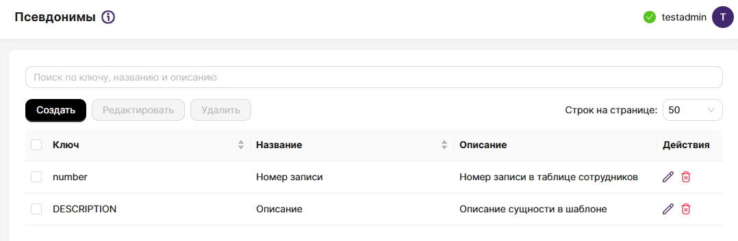

Для псевдонимов доступны следующие действия:
- создание;
- редактирование;
- удаление;
- поиск по ключу, названию и описанию;
- сортировка;
- навигация по страницам.

Создание псевдонима
Для создания нового псевдонима:
- нажать кнопку Создать. Откроется окно создания псевдонима:
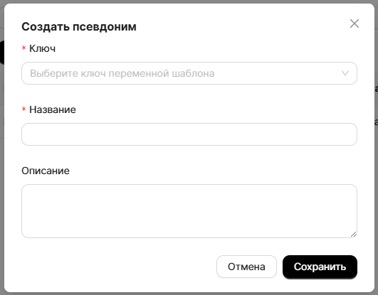

- в открывшемся окне выбрать ключ (в селекте отображаются ключи колонок таблиц всех шаблонов, можно воспользоваться поиском. Повторяющиеся ключи не отображаются. Присвоив псевдоним одному ключу, он будет отображаться для остальных повторяющихся ключей);
- ввести название псевдонима (не более 250 символов);
- при необходимости ввести описание псевдонима (не более 250 символов);
- нажать кнопку Сохранить.
Произойдет закрытие окна создания псевдонима, возврат в раздел Псевдонимы и добавление псевдонима в таблицу.

Редактирование псевдонима
Для изменения псевдонима необходимо выполнить его редактирование.
Для редактирования псевдонима:
- открыть окно редактирования.
Окно редактирования можно открыть двумя способами:
- установить чек-бокс для требуемой записи и на панели кнопок нажать кнопку Редактировать;
- в требуемой записи в поле действий нажать кнопку «карандашик».
Откроется окно редактирования псевдонима:
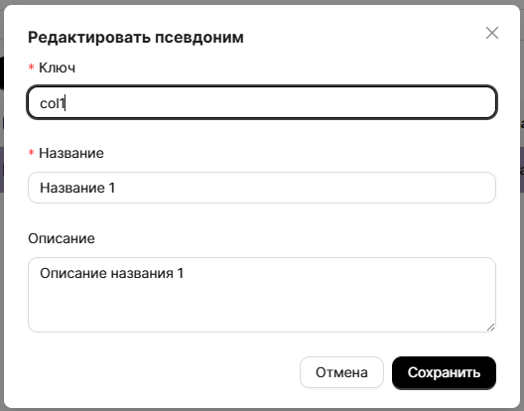
- выполнить изменение ключа, названия или описания;
- нажать кнпоку Сохранить.
Произойдет закрытие окна редактирования, сохранение изменений и возврат в раздел Псевдонимы.

Удаление псевдонима
Для удаления псевдонима:
- открыть окно удаления псевдонима.
Окно удаления можно открыть двумя способами:
- установить чек-бокс для требуемой записи и на панели кнопок нажать кнопку Удалить;
- в требуемой записи в поле действий нажать кнопку «урна».
Откроется окно запроса подтверждения удаления псевдонима:
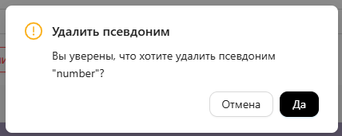
- нажать кнопку Да.
Произойдет закрытие окна подтверждения удаления, возврат в раздел Псевдонимы и обновление данных в таблице.
Поддерживается массовое удаление псевдонимов:
- установить чек-бокс для требуемых записей;
- на панели кнопок нажать кнопку Удалить;
- в окне запроса подтверждения удаления псевдонимов нажать кнопку Да.
Произойдет закрытие окна подтверждения удаления, возврат в раздел Псевдонимы и обновление данных в таблице.

Фильтрация псевдонимов
Для поиска псевдонимов необходимо использовать фильтр. Поддерживается фильтрация по ключу, названию и описанию.
При вводе значения в поле фильтрации немедленно выполнятся фильтрация.
Для сброса фильтра необходимо удалить значение поиска.

Сортировка псевдонимов
В таблице псевдонимов поддерживается сортировка по ключу и названию.
Для выполнения сортировки:
- нажать на заголовок колонки. Произойдет сортировка по возрастанию;
- повторно нажать на заголовок колонки. Произойдет сортировка по убыванию;
- при повторном нажатии на заголовок колонки произойдет отключение сортировка.

Навигация в объектах
В таблице псевдонимов поддерживается навигация.
Для выполнения навигации:
- установить требуемое количество отображаемых записей на страницу;
- с помощью кнопок «<», «>» или с помощью указателей страниц выполнить переход на требуемую страницу.
Произойдет переход на требуемую страницу и обновление отображаемых данных.

Схемы
В разделе схемы можно сгенерировать схему таблицы для шаблона с возможностью ее скачивания.
Основное окно раздела Схемы:
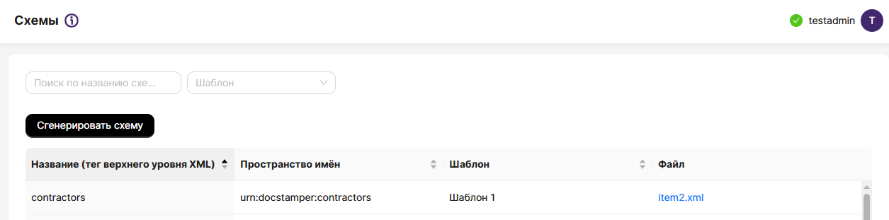

Для схем доступны следующие действия:
- генерация схемы;
- скачивание схемы;
- поиск по названию тега, пространству имен и шаблону;
- сортировка;
- навигация по страницам.

Генерация схемы
Для генерации новой схемы:
- нажать кнопку Сгенерировать схему. Откроется окно генерации схемы:
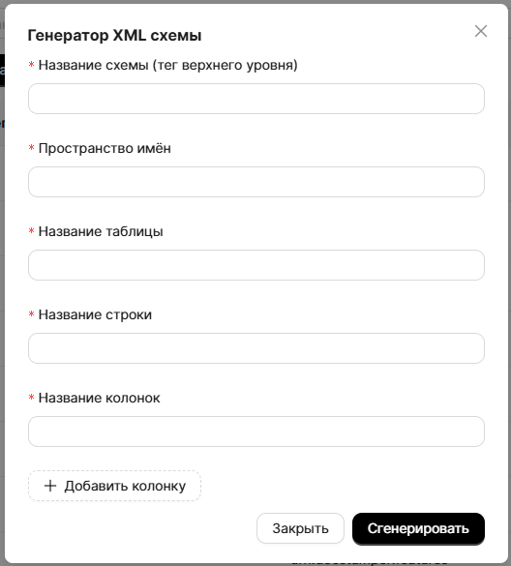
Внимание! Все значения вводить в латинице и без пробелов.
- в открывшемся окне ввести название схемы (не более 250 символов);
- ввести значение пространства имен (не более 250 символов);
- ввести название таблицы (не более 250 символов);
- ввести название строки (не более 250 символов);
- ввести название колонки (не более 250 символов);
- при необходимости добавления колонки надо нажать кнопку Добавить колонку и ввести в добавленное поле название колонки;
- нажать кнопку Сгенерировать.
Произойдет скачивание сгенерированной схемы. Окно генерации останется открытым на случай внесения правок в схему. Сгенерированная схема не добавится в таблицу схем. В таблице отображаются только схемы, найденные в добавленных шаблонах.

Скачивание схемы
Для скачивания схемы:
- нажать на название файла;
- файл сохранится в папку Загрузки на Вашем компьютере.

Фильтрация схем
Для поиска схемы необходимо использовать фильтр. Поддерживается фильтрация по тегу верхнего уровня, пространству имен и шаблону.
При вводе значения в поле фильтрации немедленно выполнятся фильтрация.
Для сброса фильтра необходимо удалить значение поиска.

Сортировка схем
В таблице схем поддерживается сортировка по названию, пространству имен и шаблону.
Для выполнения сортировки:
- нажать на заголовок колонки. Произойдет сортировка по возрастанию;
- повторно нажать на заголовок колонки. Произойдет сортировка по убыванию;
- при повторном нажатии на заголовок колонки произойдет отключение сортировка.

Навигация в схемах
В таблице схем поддерживается навигация.
Для выполнения навигации:
- установить требуемое количество отображаемых записей на страницу;
- с помощью кнопок «<», «>» или с помощью указателей страниц выполнить переход на требуемую страницу.
Произойдет переход на требуемую страницу и обновление отображаемых данных.

Документы
В разделе отображаются документы по объектам и шаблонам. После создания объекта для каждого шаблона комплекта в раздел Документы будет добавлена запись в таблицу с предзаполненным именем (назание_объекта + название_шаблона).
Основное окно раздела Документы:
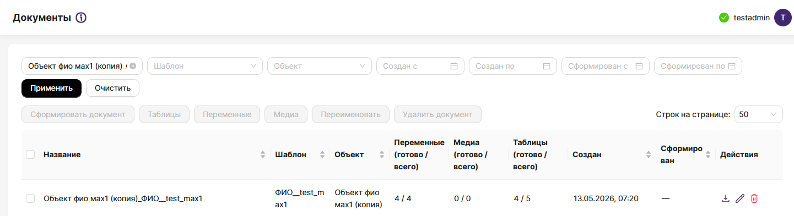

Для документов доступны следующие действия:
- формирование;
- просмотр и заполнение таблиц;
- просмотр и заполнение текстовых переменных;
- просмотр и заполнение медиа переменных;
- переименование;
- удаление;
- поиск по названию, шаблону, объекту, дате создания и дате формирования;
- сортировка;
- навигация по страницам.
Для каждой записи отображается:
- название документа;
- шаблон;
- объект;
- количество текстовых переменных документа: установленных и всего;
- количество медиа переменных документа: установленных и всего;
- количество таблиц документа: заполненных (хотя бы одной строкой) и всего;
- дата создания документа;
- дата первого формирования документа.
Рассмотрим подробно каждое действие над документами.

Формирование документа
Формирование документа необходимо выполнять после ввода данных по всем таблицам шаблона, установке значений переменных шаблона.
Формирование документа можно выполнить двумя способами:
- установить чек-бокс для требуемой записи, на панели кнопок нажать кнопку Сформировать, документ сохранится в папку Загрузки, к его имени прибавится суффикс с меткой времени формирования;
- в требуемой записи в поле действий нажать кнопку «Сформировать», документ также сохранится в папку Загрузки.
Если не заданы значения всех переменных или не для всех таблиц добавлены записи, то будет выдано предупреждение:
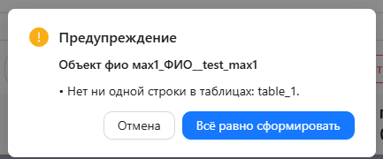

Просмотр и заполнение таблиц
Для просмотра и заполнения таблиц необходимо:
- установить чек-бокс для требуемой записи;
- на панели кнопок нажать кнопку Таблицы. Произойдет открытие окна просмотра таблиц документа:
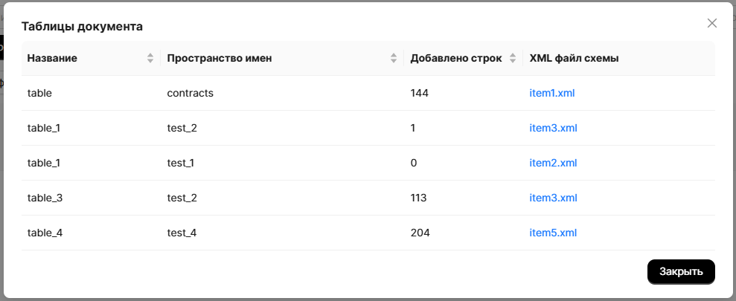
- для выбора таблицы надо нажать на требуемую запись. Откроется окно просмотра и редактирования данных таблицы:
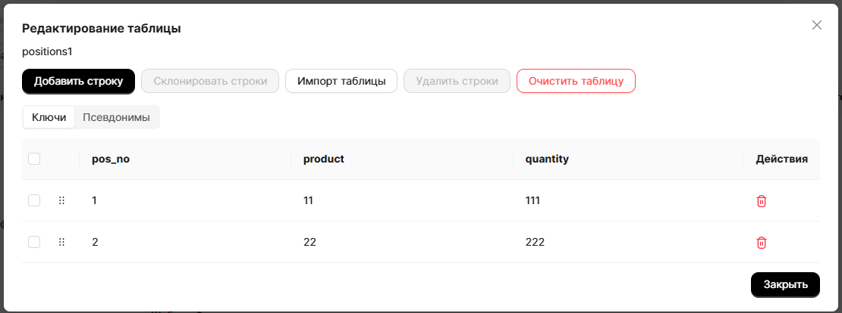
- для добавления записи надо нажать кнопку Добавить строку и последовательно ввести данные в новой строке:
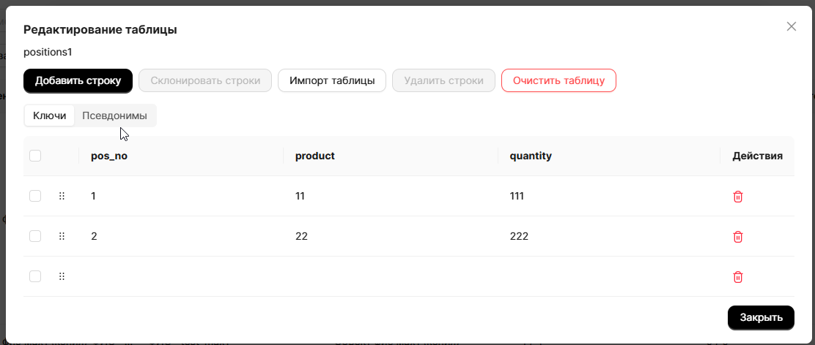
При перемещения фокуса с одного поля в другое происходит автоматическое сохранение данных;
- для копирования строки надо установить чек-бокс для требуемой записи и нажать кнопку Склонировать строки. Поддерживается клонирование нескольких строк;
- для импорта данных в таблицу надо нажать кнопку Импорт таблицы, в открывшемся окне ввести данные с разделителем – символом Tab и нажать Импортировать:
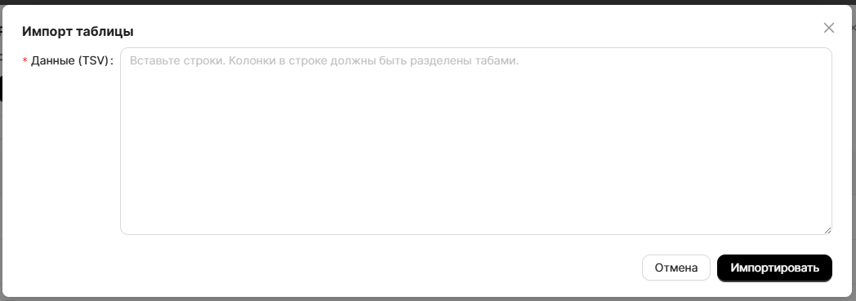
- для удаления одной записи в поле действий нажать кнопку «урна», в запросе подтверждения удаления нажать кнопку Да:
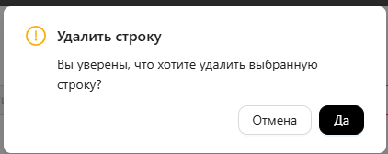
- для удаления нескольких записей таблицы надо установить чек-боксы для требуемых записей и нажать на панели кнопок Удалить строки или в записи в поле действий надать кнопку «урна», в запросе подтверждения удаления нажать кнопку Да:
- для удаления всех введенных данных таблицы нажать кнпоку Очистить таблицу, в запросе подтверждения очистки таблица нажать кнопку Да:
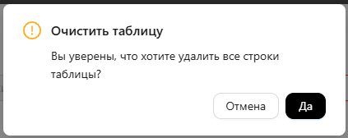

- для изменения порядка строк необходимо во втором столбце нажать левой кнопкой мышки на значок перемещения для перемещаемой записи и переместить в ее требуемую позицию, затем отпустить левую кнопку мышки. Произодйт сохранение изменения порядка строк;
- для просмотра таблицы с псевдонимами колонок надо вверху слева выбрать вкладку Псевдонимы:
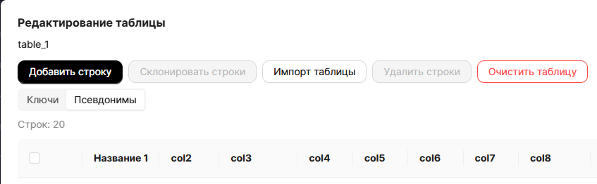
Последовательно выполнить ввод данных для всех таблиц документа.

Просмотр и заполнение текстовых переменных
Для просмотра и заполнения текстовых переменных документа необходимо:
- установить чек-бокс для требуемого документа;
- на панели кнопок нажать кнопку Переменные. Откроется окно отображения текстовых переменных документа:
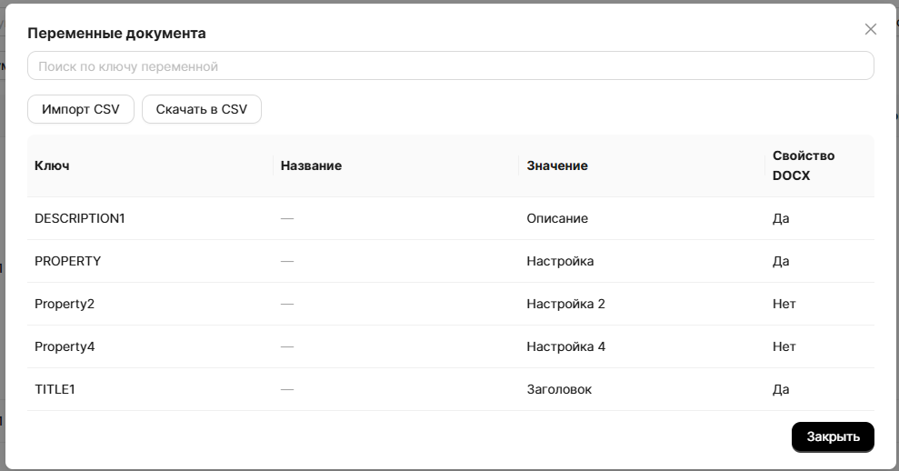
- для ввода значения текстовой переменной надо кликнуть курсором мышки в соответствующее поле Значение и ввести значение. При изменении фокуса в другое поле происходит автоматическое сохранение данных;
- поддерживается поиск переменной по ключу;
- для импорта значений переменных из CSV-файла на панели кнопок нажать Импорт CSV, в открывшемся окне проводника выбрать требуемый файл и нажать кнопку Открыть. По результатам загрузки значений переменных будет выдано сообщение:
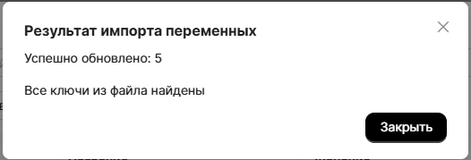
- для скачивания значений переменных в CSV-файл на панели кнопок нажать кнопку Скачать в CSV, в открывшемся окне проводника выбрать требуемую папку и нажать кнопку Сохранить. Произойдет скачивание значений текстовых переменных в CSV-файл.

Просмотр и заполнение медиа переменных
Для просмотра и заполнения медиа переменных документа необходимо:
- установить чек-бокс для требуемого документа;
- на панели кнопок нажать кнопку Медиа. Откроется окно отображения медиа переменных документа:
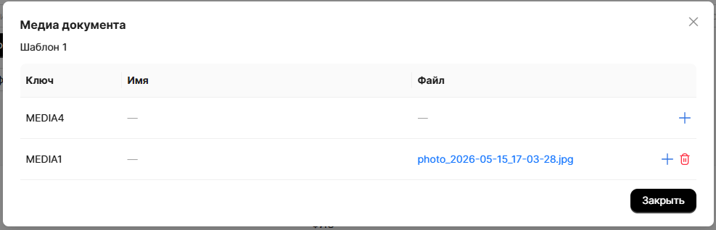
- для загрузки файла надо в требуемой записи нажать кнопку «+»;
- в открывшемся окне проводника выбрать файл и нажать кнопку Открыть. Произойдет загрузка медиа-файла в приложение:
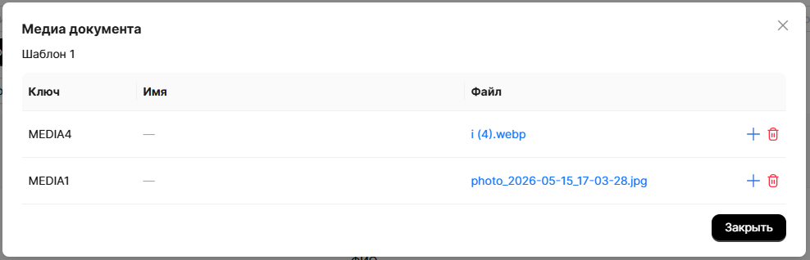
- для скачивания медиа-файла необходимо в области названия файла нажать на значение, файл сохранится в папке Загрузки.
- для удаления медиа-файла необходимо в требуемой записи в области действий нажать кнопку «урна», в окне подтверждения удаления нажать кнопку Да:
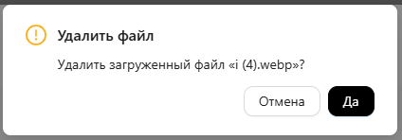
- для изменения загруженного файла необходимо в требуемой записи в области действий нажать кнопку «+», в открывшемся окне проводника выбрать файл и нажать кнопку Открыть. Произойдет замена загруженного медиа-файла.

Переименование документа
Для переименования документа:
- открыть окно переименования документа.
Окно переименования можно открыть двумя способами:
- установить чек-бокс для требуемой записи и на панели кнопок нажать кнопку Переименовать;
- для требуемой записи в области действий нажать кнопку «карандашик».
Произойдет открытие окна переименования документа:
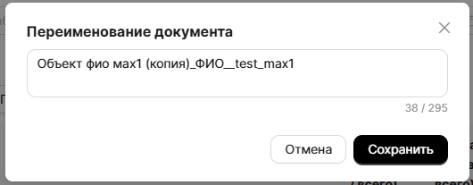
- выполнить переименование документа;
- нажать кнопку Сохранить.
Произойдет закрытие окна переименования документа, возврат в таблицу Документы и сохранение данных.

Удаление документа
Для удаления документа:
- открыть окно удаления документа.
Окно удаления можно открыть двумя способами:
- установить чек-бокс для требуемой записи и на панели кнопок нажать кнопку Удалить;
- в требуемой записи в поле действий нажать кнопку «урна».
Откроется окно запроса подтверждения удаления документа:
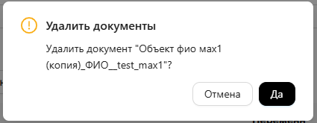
- нажать кнопку Да.
Произойдет закрытие окна подтверждения удаления, возврат в раздел Документы и обновление данных в таблице.
Поддерживается массовое удаление документов:
- установить чек-бокс для требуемых записей;
- на панели кнопок нажать кнопку Удалить;
- в окне запроса подтверждения удаления нажать кнопку Да:
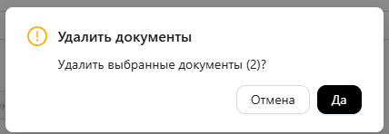
Произойдет удаление выбранных документов.

Фильтрация документов
Для поиска документов необходимо использовать фильтр. Поддерживается фильтрация по следующим полям:
- название;
- шаблон;
- объект;
- дата создания;
- дата формирования.
Для выполнения фильтрации:
- ввести или выбрать значение в соответствующем поле;
- нажать кнопку Применить.
Произойдет фильтрация документов.
Для сброса фильтра необходимо удалить значение поиска в отдельном поле (нажать на крестик в правом углу поля фильтрации) и нажать кнопку Применить. Для сброса всех фильтров надо нажать кнопку Очистить.

Сортировка документов
В приложении поддерживается сортировка данных по следующим столбцам:
- название;
- шаблон;
- объект;
- дата создания;
- дата формирования.
Для выполнения сортировки:
- кликнуть левой кнопкой мышки по требуемому заголовку. Произойдет сортировка данных по возрастанию и отобразится значок сортировки по возрастанию;
- повторно кликнуть левой кнопкой мышки по заголовку. Произойдет сортировка данных по убыванию и отобразится значок сортировки по убыванию;
- повторно кликнуть левой кнопкой мышки по заголовку. Произойдет отключение сортировки данных и исчезнет значок сортировки.

Навигация в документах
В таблице документов поддерживается навигация.
Для выполнения навигации:
- установить требуемое количество отображаемых записей на страницу;
- с помощью кнопок «<», «>» или с помощью указателей страниц выполнить переход на требуемую страницу.
Произойдет переход на требуемую страницу и обновление отображаемых данных.

Пользователи
В разделе пользователи выполняются операции создания, редактирования, активация/деактивация и удаления пользователей приложения.
Основное окно раздела пользователи:
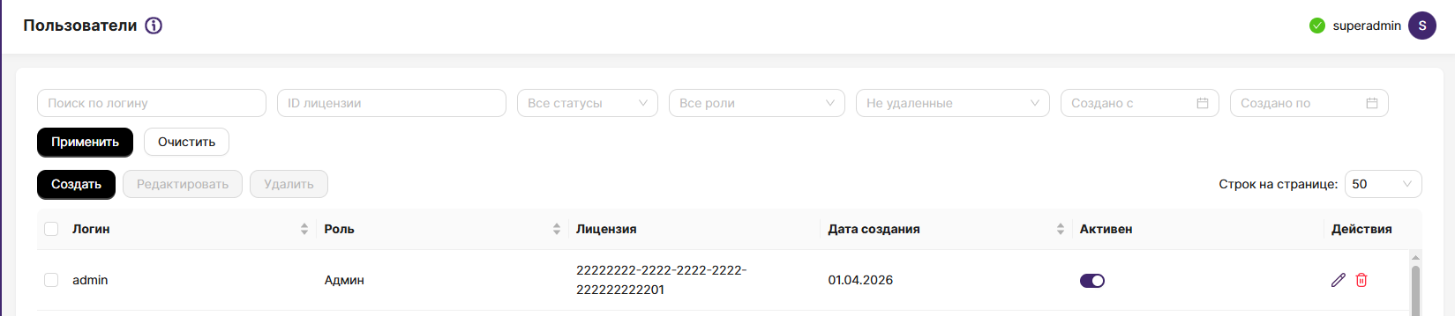

Для пользователей доступны следующие действия:
- создание;
- редактирование;
- удаление;
- активация/деактивация;
- поиск;
- сортировка;
- навигация.
Рассмотрим подробно каждое действие над пользователями.

Создание пользователя
Для создания нового пользователя:
- на панели кнопок нажать кнопку Создать. Откроется окно создания пользователя:
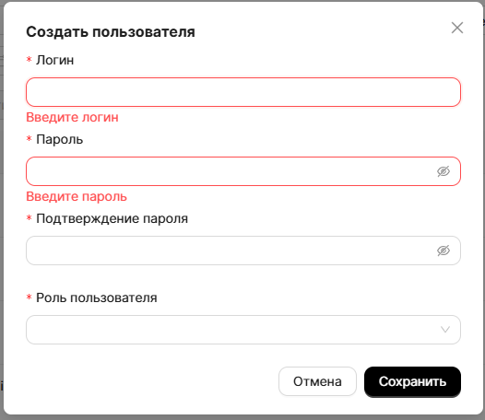

- в открывшемся окне ввести логин (не менее 4 символов и не более 30 символов);
- ввести пароль (не менее 8 символов и не более 30 символов);
- ввести подтверждение пароля;
- из списка выбрать одну из ролей: Админ, Редактор, Исполнитель или Наблюдатель;
- нажать кнопку Сохранить.
Произойдет закрытие окна создания пользователя, возврат в раздел Пользователи и добавление пользователя в таблицу.

Редактирование пользователя
Для изменения пользователя необходимо выполнить его редактирование.
Для редактирования пользователя:
- открыть окно редактирования.
Окно редактирования можно открыть двумя способами:
- установить чек-бокс для требуемой записи и на панели кнопок нажать кнопку Редактировать;
- в требуемой записи в поле действий нажать кнопку «карандашик».
Откроется окно редактирования пользователя:
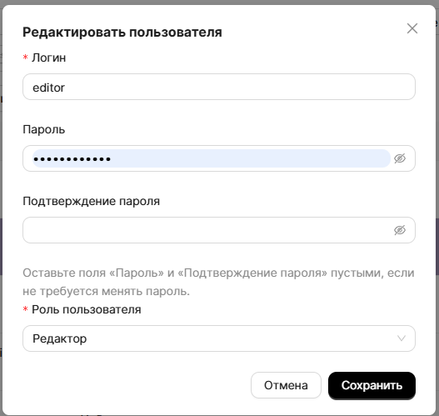
- выполнить изменение логина, пароля или роли. Если пароль не нужно изменять, оставить оба поля для пароля пустыми;
- нажать кнпоку Сохранить.
Произойдет закрытие окна редактирования, сохранение изменений и возврат в раздел Пользователи.

Редактирование пароля
Редактирование пароля пользователя можно выполнить двумя способами:
- через окно редактирования пользователя (см. пункт Редактирование пользователя);
- через окно смены пароля текущего пользователя (доступно только для роли Администратор).
Для смены пароля текущего пользователя необходимо:
- кликнуть в правом верхней углу по значку пользователя. Откроется окно настроек и выхода из сесии:
- нажать кнопку Редактиоровать логин и пароль. Откроется окно редактирования:
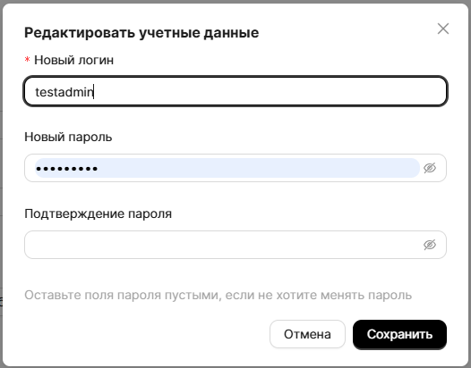
- выполнить изменение логина или пароля. Если пароль не нужно изменять, оставить оба поля для пароля пустыми;
- нажать кнопку Сохранить.
Произойдет закрытие окна редактирвоания, возврат в приложение и сохрарение изменений.

Удаление пользователя
Для удаления пользователя:
- открыть окно удаления пользователя.
Окно удаления можно открыть двумя способами:
- установить чек-бокс для требуемой записи и на панели кнопок нажать кнопку Удалить;
- в требуемой записи в поле действий нажать кнопку «урна».
Откроется окно запроса подтверждения удаления пользователя:
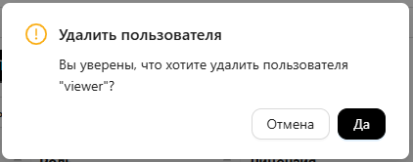
- нажать кнопку Да.
Произойдет закрытие окна подтверждения удаления, возврат в раздел Пользователи и обновление данных в таблице.
Поддерживается массовое удаление пользователей:
- установить чек-бокс для требуемых записей;
- на панели кнопок нажать кнопку Удалить;
- в окне запроса подтверждения удаления псевдонимов нажать кнопку Да:
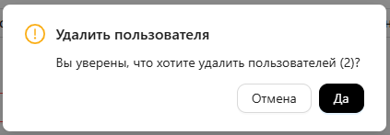
Произойдет удаление выбранных пользователей.
Текущий пользователь не может себя удалить.

Активация/деактивация пользователя
Для изменения активности пользователя необходимо использовать переключатель.
Для изменения активности пользователя в требуемой записи пользователя установить переключатель активности в требуемое положение.
Произойдет изменение активности пользователя. Деактивированный пользователь не сможет авторизоваться в приложение.
Текущий пользователь не может себя деактивировать.

Фильтрация пользователей
Для поиска пользователей необходимо использовать фильтр. Поддерживается фильтрация по:
- логину;
- ID лицензии;
- активности;
- роли;
- удален/не удален;
- дате создания.
Для выполнения фильтрации необходимо:
- ввесли или выбрать требуемые значения фильтрации;
- нажать кнпоку Применить.
- Для сброса или изменения отдельного значения фильтра необходимо удалить или скорректировать значение поиска в соответствующем поле поиска и нажать Применить.
При отображении удаленных пользователей, они подсвечиваются красным шрифтом. В колонке Действия есть иконка восстановления пользователя, при нажатии на которую, пользователь восстанавливается в систему.
Для сброса всех значений фильтрации надо нажать кнопку Очистить.

Сортировка пользователей
В приложении поддерживается сортировка данных по следующим столбцам:
- логин;
- роль;
- дата создания.
Для выполнения сортировки:
- кликнуть левой кнопкой мышки по требуемому заголовку. Произойдет сортировка данных по возрастанию и отобразится значок сортировки по возрастанию;
- повторно кликнуть левой кнопкой мышки по заголовку. Произойдет сортировка данных по убыванию и отобразится значок сортировки по убыванию;
- повторно кликнуть левой кнопкой мышки по заголовку. Произойдет отключение сортировки данных и исчезнет значок сортировки.

Навигация в пользователях
В таблице пользователей поддерживается навигация.
Для выполнения навигации:
- установить требуемое количество отображаемых записей на страницу;
- с помощью кнопок «<», «>» или с помощью указателей страниц выполнить переход на требуемую страницу.
Произойдет переход на требуемую страницу и обновление отображаемых данных.

Настройки
В разделе настроек выполняется установка параметров бэкапа данных приложения.
Основное окно раздела настроек:
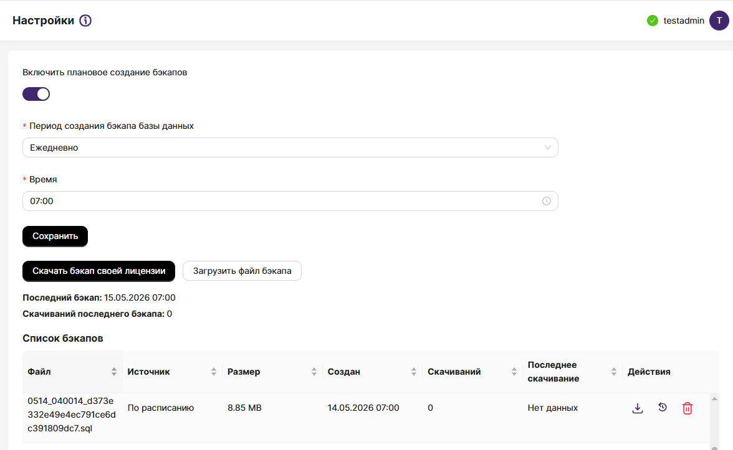

В разделе настроек доступны следующие действия:
- включение и установка параметров периодического автоматического бэкапа;
- выполнение формирования и скачивания бэкапа вручную;
- скачивание бэкапа;
- загрузка бэкапа;
- удаление бэкапа;
- сортировка.

Включение планового создания бэкапа
Для включения планового создания бэкапа:
- включить переключатель «Включить плановое создание бэкапов»;
- в поле Период создания бэкапа базы данных выбрать требуемый период:
- ежедневно;
- еженедельно;
- ежемесячно;
- ежегодно.
- для ежедневно необходимо выбрать день, для еженедельно - день недели, для ежемесячно - день месяца, для ежегодно - день года;
- нажать кнопку Сохранить.
Произойдет сохранение установленных настроек бэкапа данных приложения.

Просмотр и действия с бэкапами
Перечень бэкапов созданных автоматически и вручную можно просмотреть в таблице:
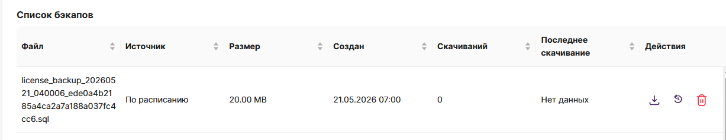
Для бэкапа поддерживаются следующие операции:
- скачивание;
- восстановление;
- удаление.
Для скачивания бэкапа необходимо в соответствующей записи нажать кнопку Скачать, файл бэкапа сохранится в папке Загрузки.
Для восстановления данных из бэкапа необходимо в соответствующей записи нажать кнопку Восстановить, в окне запроса восстановления нажать кнопку Да:
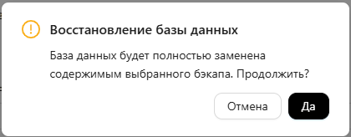
Произойдет восстановление данных приложения из бэкапа.
Для удаления бэкапа необходимо в соответствующей записи нажать кнопку Удалить, в окне запроса удаления нажать кнопку Да:
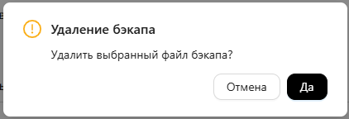
Произойдет удаление бэкапа.

Параметры лицензии
Для просмотра параметров лицензии необходимо кликнуть в правом верхней углу по значку пользователя. Откроется окно настроек и выхода из приложения:
За 10 дней до истечения лицензии сверху справа появится напоминание и кнопка скачивания файла с информацией о процедуре продления.
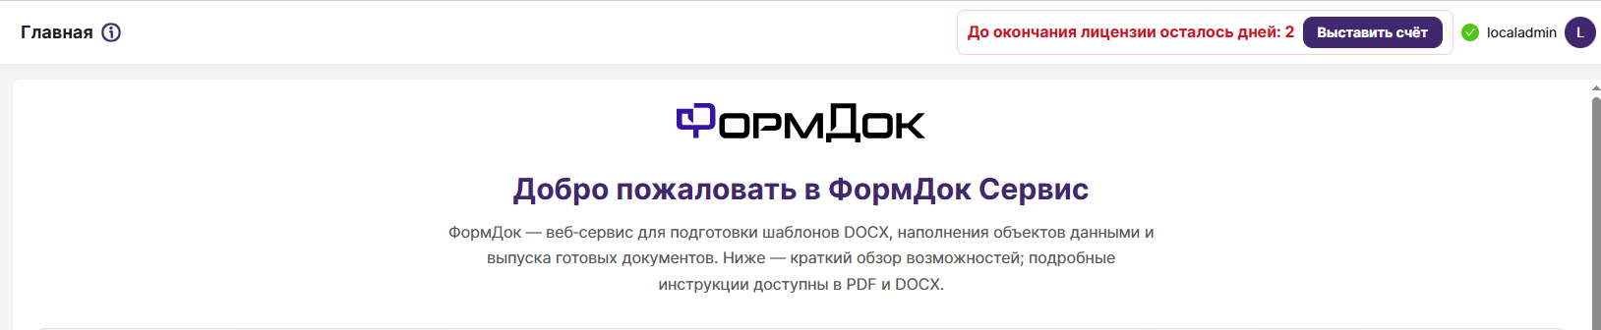
При наступлении срока действия лицензии будет заблокирован вход в приложение. Будет представлена возможность скачать файл с информацией о процедуре продления.
